[https://www.atmj-g.com/images/title_main_logo.png](https://www.atmj-g.com/index.html)

* [グループ事業内容](https://www.atmj-g.com/service/)
* [ATMJグループについて](https://www.atmj-g.com/company/)
* [グループ採用情報](https://www.atmj-g.com/recruit/)
* [NEWS](https://www.atmj-g.com/news/)
* [お問い合わせ](https://www.atmj-g.com/contact/)
* [JAPANESE](https://www.atmj-g.com/index.html)
* [ENGLISH](https://www.atmj-g.com/eng/company/)
* [CHINESE](https://www.atmj-g.com/chi/company/)

https://www.atmj-g.com/images/banner_100000.jpg

Copyright © 2014 ATM Japan,Ltd. All Rights Reserved.

* [https://www.atmj-g.com/images/pc_title_footer_atmj.png](https://www.atmj-g.com/company/atmj.html)
* [https://www.atmj-g.com/images/pc_title_footer_ahs.png](https://www.atmj-g.com/company/group/ahs.html)
* [https://www.atmj-g.com/images/pc_title_footer_ais.png](https://www.atmj-g.com/company/group/ais.html)
* [https://www.atmj-g.com/images/pc_title_footer_abs.png](https://www.atmj-g.com/company/group/abs.html)
* [TOP](https://www.atmj-g.com/index.html)
* グループ事業内容

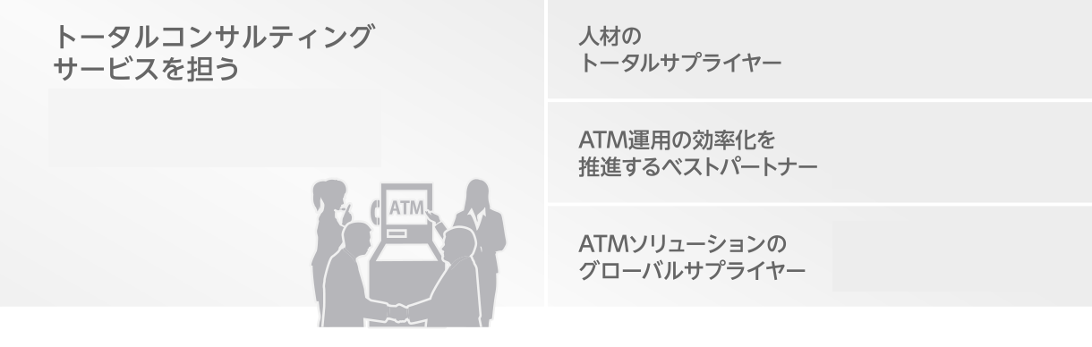[](https://www.atmj-g.com/company/atmj.html)[https://www.atmj-g.com/images/pc_pic_service_logo_ahs.png](https://www.atmj-g.com/company/group/ahs.html)[https://www.atmj-g.com/images/pc_pic_service_logo_abs.png](https://www.atmj-g.com/company/group/abs.html)[https://www.atmj-g.com/images/pc_pic_service_logo_ais.png](https://www.atmj-g.com/company/group/ais.html)

* [](https://www.atmj-g.com/service/outsourcing/index.html)
* [金融機関向けアウトソーシング](https://www.atmj-g.com/service/outsourcing/index.html#a01)
  + [・ATM監視アウトソーシング](https://www.atmj-g.com/service/outsourcing/remote_monitoring.html)
  + [・ATM運用アウトソーシング](https://www.atmj-g.com/service/outsourcing/apply.html)
  + [・ATMフルアウトソーシング](https://www.atmj-g.com/service/outsourcing/total_outsourcing.html)
  + [・その他アウトソーシング](https://www.atmj-g.com/service/outsourcing/other.html)
* [行政機関向けアウトソーシング](https://www.atmj-g.com/service/outsourcing/index.html#a02)
  + [・預貯金照会](https://www.atmj-g.com/service/outsourcing/savings.html)
  + [・コールセンター業務（インバウンド・アウトバウンド）](https://www.atmj-g.com/service/outsourcing/callcenter.html)
* [海外向けアウトソーシング](https://www.atmj-g.com/service/outsourcing/index.html#a03)
* [](https://www.atmj-g.com/service/consulting/index.html)
* [調査・コンサルティングサービス](https://www.atmj-g.com/service/consulting/index.html#a01)
  + [・ATM関連コンサルティング](https://www.atmj-g.com/service/consulting/consulting.html)
  + [・ミステリー調査サービス](https://www.atmj-g.com/service/consulting/mystery_research.html)
* [用度品管理コンサルティング](https://www.atmj-g.com/service/consulting/index.html#a02)
* [海外向け調査・コンサルティングサービス](https://www.atmj-g.com/service/consulting/index.html#a04)
* [](https://www.atmj-g.com/service/system/index.html)
* [システムソリューション](https://www.atmj-g.com/service/system/index.html)
  + [・ATM監視システム（GAIA®）](https://www.atmj-g.com/service/system/gaia.html)
  + [・@ATM®（マルチベンダATMシステム)](https://www.atmj-g.com/service/system/web_atm.html)
  + [・資金装填計画システム](https://www.atmj-g.com/service/system/charge.html)
* [ATM及び関連機器](https://www.atmj-g.com/service/system/index.html#a02)
* [その他ソフトウェア](https://www.atmj-g.com/service/system/index.html#a03)
* [](https://www.atmj-g.com/service/humanresources/index.html)
* [教育・研修サービス](https://www.atmj-g.com/service/humanresources/index.html#a01)
  + [・接遇・マナー研修](https://www.atmj-g.com/service/humanresources/manners.html)
  + [・マネジメント研修](https://www.atmj-g.com/service/humanresources/coaching.html)
* [人材派遣サービス](https://www.atmj-g.com/service/humanresources/index.html#a02)
* [](https://www.atmj-g.com/service/branch/index.html)
* [銀行手続の窓口](https://www.atmj-g.com/service/branch/index.html)

[導入していただいたATMJグループのサービス事例をご紹介](https://www.atmj-g.com/case/)

## アウトソーシングサービス

日本全国を網羅するATMオペレーションセンター（AOC）により、ATMに関わる24時間365日ノンストップの各種アウトソーシングサービスをご提供するだけでなく、金融機関における様々な業務を効率化する戦略的なソリューションをご提供致します。

### **金融機関向けアウトソーシング**

* [ATM監視アウトソーシング](https://www.atmj-g.com/service/outsourcing/remote_monitoring.html)
* [ATM運用アウトソーシング](https://www.atmj-g.com/service/outsourcing/apply.html)
* [ATMフルアウトソーシング](https://www.atmj-g.com/service/outsourcing/total_outsourcing.html)
* [その他アウトソーシング](https://www.atmj-g.com/service/outsourcing/other.html)

### **行政機関向けアウトソーシング**

大手金融機関のATM運営業務を活かし、行政機関における様々なコールセンターサービスや行政と金融機関の共同化BPO業務をご提供いたします。

* [預貯金照会](https://www.atmj-g.com/service/outsourcing/savings.html)
* [コールセンター業務（インバウンド・アウトバウンド）](https://www.atmj-g.com/service/outsourcing/callcenter.html)

### **海外向けアウトソーシング**

日本で培ってきたATMアウトソーシングに関するシステム、業務運営のノウハウに基づき、海外の金融機関やATM運営事業者向けにきめこまやかなサービスをご提供致します。

## 調査・コンサルティングサービス

長年に渡って提供してきたATM関連サービスをベースに、 営業店における業務の最適化・効率化を実現するコンサルティングサービスを提供致します。

### **調査・コンサルティングサービス**

* [ATM関連コンサルティング](https://www.atmj-g.com/service/consulting/consulting.html)
* [ミステリー調査サービス](https://www.atmj-g.com/service/consulting/mystery_research.html)

### **用度品管理コンサルティング**

豊富な専門知識を駆使して、通帳や伝票などの用度品に関する現在の調達コストを分析し、 用度品調達コストとボリュームの適正化を図るためのコンサルティング業務を提供します。 また、用度品仕様管理を一元化することで、個々の帳票内容の改善点もアドバイス致します。

### **海外向け調査・コンサルティングサービス**

長年日本で培ったATM関連サービスやソリューションのノウハウをもとに、 ATM業務分析やATM運用BPRのコンサルティング業務をグローバルに展開するサービスです。

## システムソリューション

ATM関連サービスのノウハウをもとに、さらなる効率化・最適化を目的としたシステム 及びソリューションを提供致します。

### **システムソリューション**

* [ATM監視システム（GAIA®）](https://www.atmj-g.com/service/system/gaia.html)
* [@ATM®（マルチベンダATMシステム)](https://www.atmj-g.com/service/system/web_atm.html)
* [資金装填計画システム](https://www.atmj-g.com/service/system/charge.html)

### **ATM及び関連機器**

#### 現金自動預金支払機（ATM）

新ユニット機能を装備すると共に、低消費電力を実現。 さらに、ユニバーサルデザインを取り入れることで使いやすさを追求しています。

#### ATM店内監視装置（PCモニタ)

ATMの稼動状況を営業店にてリモート監視し、ATM業務の効率化を可能とします。

#### 通帳証書発行機（PBI）

営業店内の通帳・証書発行業務を一括管理し、営業店事務の効率化を実現します。

#### 通帳繰越記帳機（Pi）

営業店ロビーやATMコーナーでの通帳記帳、繰越を目的とし、営業時間外におけるお客様ニーズに対応致します。

#### ATMブース

ATMフルアウトソーシングの一つのメニューとして、 ATM本体、設置場所にマッチしたATMブースの設計/デザインから設置まで一括して提供いたします。

### **その他ソフトウェア**

#### セキュリティ対策（ホワイトリスト方式ウィルス対策）

実行許可ファイル一覧（ホワイトリスト）を作成し、 意図しないソフトウェアの動作を抑制。ATMリソースの負荷を軽減しつつ、 ブラックリスト方式で対応できない未知のソフトウェアの実行を禁止します。

#### ATM拠点データベース

全国の銀行やコンビニ、郵便局等のATM拠点情報を収録した日本で唯一のATM拠点データベースです。

## 人材ソリューション

自社のATM監視センター向けオペレータの管理と、 監視センター運営で培った実践的な人材教育のノウハウをもとに、 コールセンターや金融店舗における顧客対応力強化をサポートします。

### **教育・研修サービス**

* [接遇・マナー研修](https://www.atmj-g.com/service/humanresources/manners.html)
* [マネジメント研修](https://www.atmj-g.com/service/humanresources/coaching.html)

### **人材派遣サービス**

金融系・IT系コールセンターでの高い実績を持つ当社の派遣サービスは、 テレフォンオペレーターからオフィスワーク、エンジニアまで効果的な人材をご提案致します。

このサービスは[日本ATMヒューマン・ソリューション株式会社](https://www.atmj-g.com/company/group/ahs.html)が担当しております。

## 事例紹介　イオン銀行様

日本初のATMアーキテクチャ Hybrid ATM®の導入事例

### **System**

### **https://www.atmj-g.com/images/pic_case_aeon2.png**

### **導入事例の概要**

日本ATM株式会社は、株式会社イオン銀行様に、日本初のATMアーキテクチャ「Hybrid ATM®」をご採用いただき、2014年3月末現在 全国約5,000台のATMでご利用いただいております。  
Hybrid ATM®は、ATMアプリケーションの一部をセンターサーバに配置することで、既存の勘定系取引アプリケーションに影響を与えることなく、新しいATMサービスの提供を、スピーディかつ低コストで可能とするものです。  
イオン銀行様では、緊急性を要する災害募金のATM受付等に、HybridATM®をご活用いただいております。

### **サービス内容**

[@ATM®](https://www.atmj-g.com/service/system/web_atm.html)

### **サービス概要図**

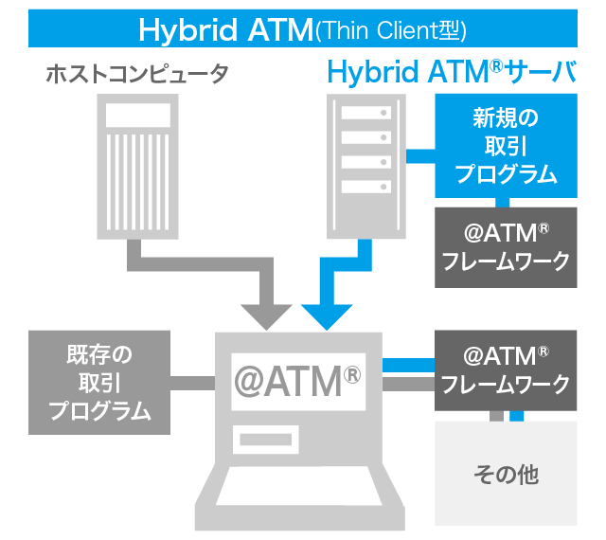

### **Company　Profile**

株式会社イオン銀行  
本店　東京都江東区枝川1-9-6  
URL　<http://www.aeonbank.co.jp/>

## @ATM®（マルチベンダATMシステム)

### **ソリューションの概要**

@ATM®は、ベンダーに依存しないATMアプリケーションの共通化を実現した革新的なソフトウエアで、 日本ATMの登録商標（商標登録第 4645000 号）です。 また、国際標準インターフェース「CEN/XFS」に準拠することで、グローバルスタンダードへの対応を実現します。

### **ソリューションの特徴・導入効果**

* 特徴1

複数ベンダー/機種に対応

* 特徴2

段階的な導入による、移行リスクの低減(HybridATM®)  
※HybridATM®（商標登録　第536189号）

* 特徴3

国際標準インターフェースに準拠

* 特徴4

金融機関のATMシステム構築・運営に係るコストの軽減

### **サービスのイメージ**

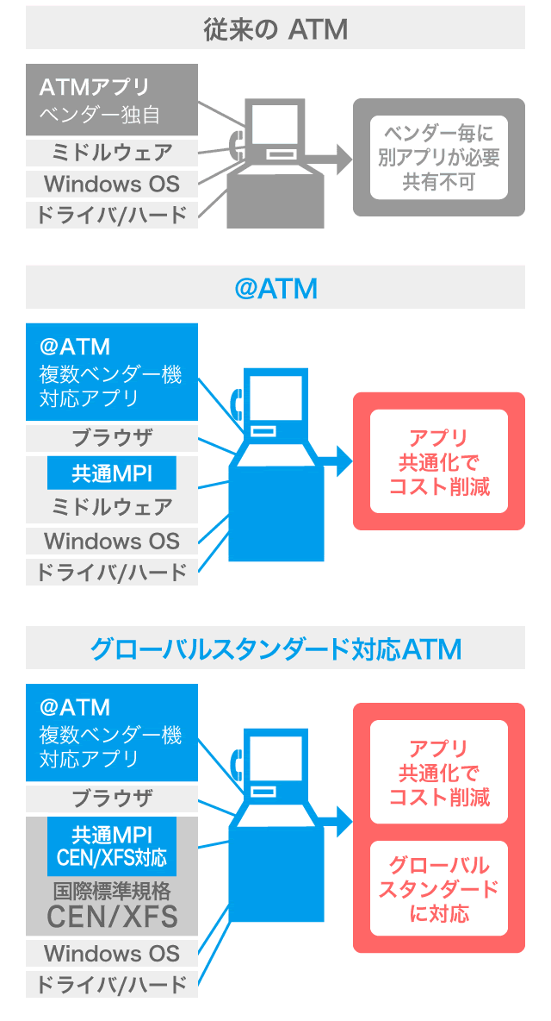

### **事例紹介**

[イオン銀行様事例](https://www.atmj-g.com/case/case3.html)  
[三菱UFJ銀行様事例](https://www.atmj-g.com/case/case9.html)

## メッセージ

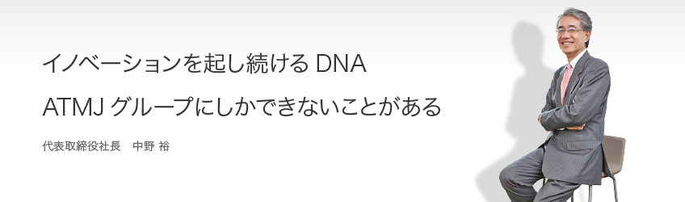

### **各金融機関との固い信頼関係とオープンな企業風土**

「日本の金融機関に貢献し、更に金融機関の利用者により良い金融サービスを提供したい」、 それが日本ATM（以下、ATMJ）設立の想いです。これまでの歩みの中で、 常識や既存のスタイルを変えることに挑戦してきました。  
そして、ATMの監視運用サービスやシステムソリューション等をメガバンク様、ゆうちょ銀行様、 流通系銀行様、地方銀行様、信用金庫様に共同化にて提供する、 アウトソーシングというビジネスモデルを構築することに成功しました。  
それができたのも、私たちの提案を受け入れてくださった各金融機関との固い信頼関係があったから、 そして、年齢、性別、キャリア、国籍に関係なく、一人ひとりの社員がどんどん新しいアイデアを出し、 カタチにしていくオープンな社風があったからこそです。

### **社会問題解決企業へ**

金融機関様との信頼関係により、ATMJグループは大きく飛躍を遂げました。  
そして、金融機関様によって磨かれた共同化アウトソーシングというビジネスモデルは、他の業態・企業においても適用可能と確信しています。  
金融と行政、行政と行政、さらには金融・行政・企業間で重複している業務を共同化・効率化することで、日本の社会全体の効率を上げ、生産性を高めることに貢献してまいります。  
ATMJグループは、金融機関様の問題解決から、社会問題を解決する企業として、新たな一歩を踏み出します。

### **新たなステップへ**

ATMJグループは、変化を積極的に捉え、非常識と思われることに挑戦し、変わらないと思われていたことを変えてきました。  
ATMJグループは、これからもイノベーションを起こし続け、広く社会問題を解決することで日本の経済を支え、人々の生活をより良くしていくことに貢献していきます。  
豊かな社会のために、ATMJグループはさらなる挑戦を続けていきます。

## 会社概要

### **日本ATM株式会社**

|  |  |
| --- | --- |
| 社名 | 日本ATM株式会社 |
| 本社所在地 | 〒105-0013　東京都港区浜松町1-30-5 浜松町スクエア8階 TEL　03-5405-3100　FAX　03-5405-1297 |
| 代表者 | 代表取締役社長　中野 裕 |
| 役員 | 代表取締役社長　中野 裕 取締役副社長執行役員　埜村 淳 取締役常務執行役員本部長　菅原 彰彦 取締役上席執行役員本部長　斉藤 達哉 取締役上席執行役員本部長　上田 敏勝 取締役(社外)　上林 敬宗 取締役(社外)　安藤 佳則 取締役(社外)　中谷 昭夫 監査役　　　　髙橋 洋一 監査役(非常勤)　山崎 民則 常務執行役員本部長　 中村 浩之 執行役員本部長　坂本 千尋 執行役員本部長兼CRO　宮本 利仁 |
| 営業開始日 | 1999年（平成11年）1月1日 |
| 資本金 | 4億8千万円 |
| 従業員数 (2018年1月時点) | 1,984名 （従業員数は受入出向者および派遣社員を含んでおります） |
| 事業内容 | ■[アウトソーシングサービス](https://www.atmj-g.com/service/outsourcing/) ■[調査･コンサルティングサービス](https://www.atmj-g.com/service/consulting/index.html) ■[システムソリューション](https://www.atmj-g.com/service/system/index.html) ■[人材ソリューション](https://www.atmj-g.com/service/humanresources/index.html) ■[ブランチソリューション](https://www.atmj-g.com/service/branch/index.html) |

### **ATM監視台数（グループ全体）　　　111,559台（2018年9月末現在）**

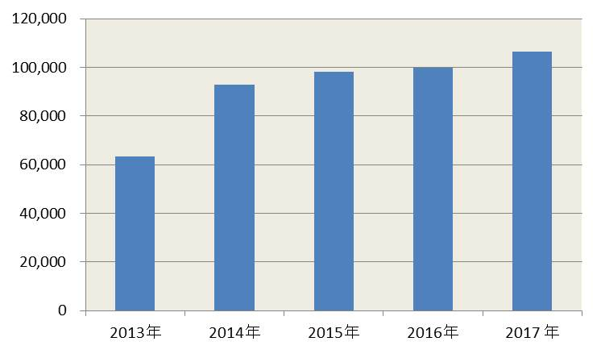

### **決算情報・業績ハイライト**

  2017年1月1日～2017年12月31日

[PDF: 222 KB](https://www.atmj-g.com/kreimedia/disp/345.pdf)[https://www.atmj-g.com/images/icon_pdf.png](https://www.atmj-g.com/kreimedia/disp/345.pdf)

  2016年1月1日～2016年12月31日[PDF: 208 KB](https://www.atmj-g.com/kreimedia/disp/286.pdf)[https://www.atmj-g.com/images/icon_pdf.png](https://www.atmj-g.com/company/atmj.html)

  2015年1月1日～2015年12月31日[PDF: 260 KB](https://www.atmj-g.com/kreimedia/disp/233.pdf)[https://www.atmj-g.com/images/icon_pdf.png](https://www.atmj-g.com/company/atmj.html)

  2014年1月1日～2014年12月31日[PDF: 123 KB](https://www.atmj-g.com/kreimedia/disp/121.pdf)[https://www.atmj-g.com/images/icon_pdf.png](https://www.atmj-g.com/company/atmj.html)

  2013年1月1日～2013年12月31日[PDF: 188 KB](https://www.atmj-g.com/company/pdffile/h25.pdf)[https://www.atmj-g.com/images/icon_pdf.png](https://www.atmj-g.com/company/atmj.html)

**売上高**

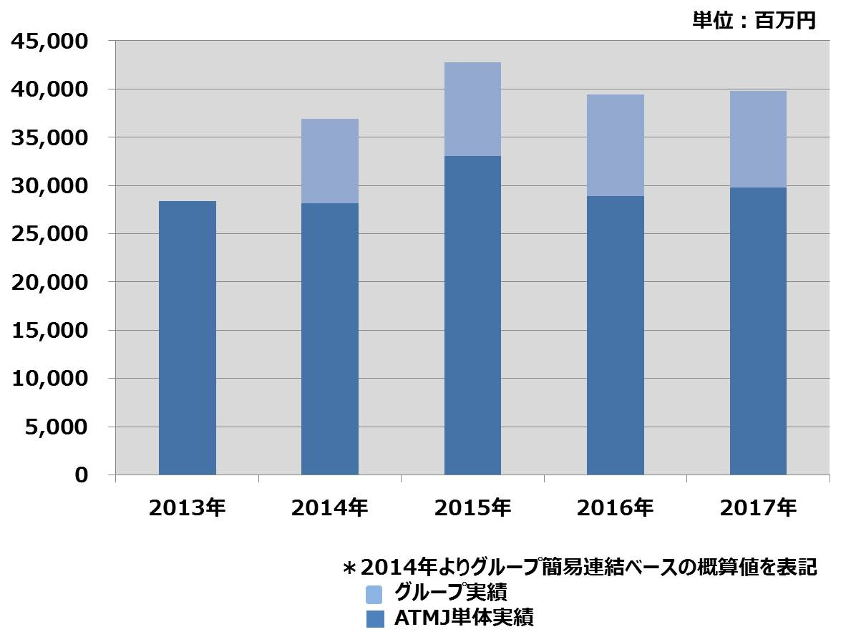

**経常利益**

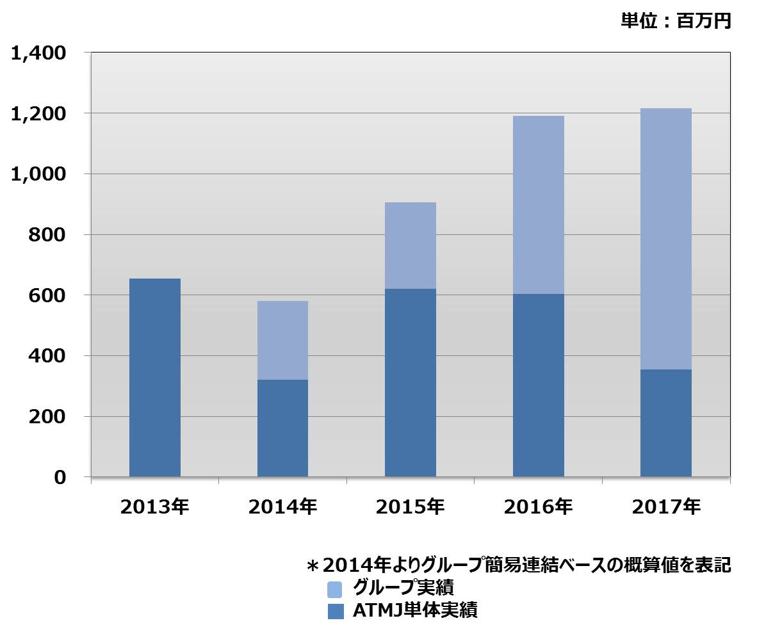

### [**日本ATMヒューマン・ソリューション株式会社**](https://www.atmj-g.com/company/group/ahs)

### [**日本ATMビジネスサービス株式会社**](https://www.atmj-g.com/company/group/abs)

### [**安天信息服務（大連）有限公司**](https://www.atmj-g.com/company/group/ais)

* [TOP](https://www.atmj-g.com/index.html)
* [ATMJグループについて](https://www.atmj-g.com/company/index.html)
* グループ企業
* [IDEA](https://www.atmj-g.com/company/idea.html)
* **[[https://www.atmj-g.com/images/btn_news_menu_atmj.png](https://www.atmj-g.com/company/atmj.html)](https://www.atmj-g.com/company/atmj.html)**

[ATM監視センターを活用したATM運用や金融店舗運用アウトソーシングサービスなど、トータルなコンサルティングサービスを提供します。](https://www.atmj-g.com/company/atmj.html)

[日本ATM  
ヒューマン・ソリューション株式会社](https://www.atmj-g.com/company/group/ahs.html)

### **[[https://www.atmj-g.com/images/btn_news_menu_ahs.png](https://www.atmj-g.com/company/group/ahs.html)](https://www.atmj-g.com/company/group/ahs.html)**

[日本ATMグループ全体の社員・派遣社員の採用・教育を総合的に司るとともに金融業界を中心に 品質の高い人材教育・人材派遣等のサービスを提供します。](https://www.atmj-g.com/company/group/ahs.html)

[日本ATM  
ビジネスサービス株式会社](https://www.atmj-g.com/company/group/abs.html)

### **[[https://www.atmj-g.com/images/btn_news_menu_abs.png](https://www.atmj-g.com/company/group/abs.html)](https://www.atmj-g.com/company/group/abs.html)**

[ATM運用業務を事業の中核として、金融機関のお客さまへ高品質かつ低コストなサービスを提供。 また、お客さまのサービス向上につながる事業を創造します。](https://www.atmj-g.com/company/group/abs.html)

[安天信息服務（大連）  
有限公司](https://www.atmj-g.com/company/group/ais.html)

### **[[https://www.atmj-g.com/images/btn_news_menu_ais.png](https://www.atmj-g.com/company/group/ais.html)](https://www.atmj-g.com/company/group/ais.html)**

[先進的な技術と長年培ったノウハウを活用し、常に新しいサービスを創造、 提供することにより中国の金融機関及び、経済の発展に貢献します。](https://www.atmj-g.com/company/group/ais.html)

## 理念

### **グループ経営理念**

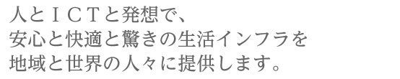

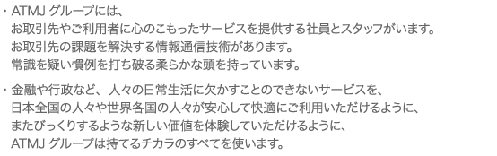

### **グループビジョン**

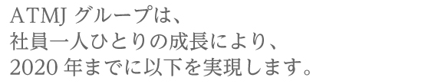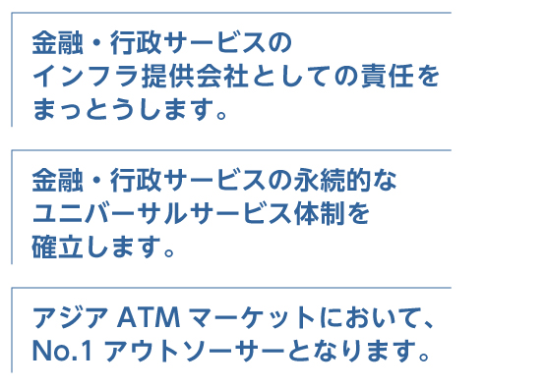

## 沿革

* 2017年2月

ATM監視台数が100,000台を突破

### **2017年**

* 2015年10月

事務集中業務共同化アウトソーシングサービスを開始

* 2015年4月

「銀行手続の窓口」営業開始

### **2015年**

* 2014年4月

新ATM監視システム「GAIA®」稼動開始

* 2014年4月

日本ATMグループ　ATMの監視台数が90,000台を突破（グループ合計）

### **2014年**

* 2013年12月

日本ATMビジネスサービス株式会社 情報マネジメントシステム（ISMS)取得

* 2013年12月

日本ATMビジネスサービス株式会社 プライバシーマーク取得

* 2013年4月

「北陸ATMオペレーションセンター」を開設

* 2013年4月

日本ATMビジネスサービス株式会社を設立し、事業開始

### **2013年**

* 2012年7月

ATM監視台数が60,000台を突破

* 2012年5月

「ソリューション開発センター」を東京都新宿区へ移転

### **2012年**

* 2011年10月

「安天信息服務（大連）有限公司」設立

* 2011年8月

「佐世保ATMオペレーションセンター」を開設

### **2011年**

* 2009年9月

「北海道ATMオペレーションセンター」を開設

* 2009年5月

「東京第3ATMオペレーションセンター」を地方銀行の共同監視業務開始にあわせ、開設

* 2009年5月

ATM監視台数が50,000台を突破

### **2009年**

* 2008年4月

「株式会社アル」を継承し、「日本ATMヒューマン・ソリューション株式会社」に社名変更

* 2008年1月

ATM監視台数が40,000台を突破

### **2008年**

* 2007年11月

「ATMJソリューションセンターIDEA」を東京都墨田区に開設

* 2007年10月

株式会社アル（現 日本ATMヒューマン・ソリューション株式会社）プライバシーマーク取得

* 2007年8月

日本ATM株式会社 本社機能を東京都港区へ移転

* 2007年5月

「東京第1ATMオペレーションセンター」を移転、稼動開始

* 2007年1月

日本ATM株式会社 プライバシーマークを新規格（JIS Q 15001：2006）へ移行

### **2007年**

* 2006年10月

日本ATM株式会社 情報セキュリティマネジメントシステムをISO/IEC27001、JIS Q27001へ移行

### **2006年**

* 2005年2月

人材派遣会社「株式会社アル」（現　日本ATMヒューマン・ソリューション株式会社）営業開始

* 2005年1月

日本ATM株式会社 プライバシーマークの認証を取得

* 2005年1月

日本ATM株式会社 神奈川公安委員会より警備業の認定を取得

### **2005年**

* 2004年4月

ATMフルアウトソーシング・サービスを開始

* 2004年4月

ATM監視台数が30,000台を突破

### **2004年**

* 2003年10月

日本ATM株式会社 BS7799、ISMS認証を取得

### **2003年**

* 2002年4月

「大阪ATMオペレーションセンター」（現　大阪第１ATMオペレーションセンター）を開設

### **2002年**

* 2000年3月

「ATMオペレーションセンター」（現　東京第１ATMオペレーションセンター）を開設

### **2000年**

* 1999年9月

ATM監視業務を開始

* 1999年1月

「日本ATM株式会社」営業開始

### **1999年**

## 拠点

### **本社**

〒105-0013  
東京都港区浜松町1-30-5 浜松町スクエア8階  
  
代表　03-5405-3100

### **飯田橋営業所/ソリューション開発センター**

〒162-0812  
東京都新宿区西五軒町13-1

[MAP](https://goo.gl/maps/6gZBs)

### **大阪営業所**

〒541-0053  
大阪府大阪市中央区本町4-6-7 本町スクウェアビル2階

[MAP](https://goo.gl/maps/lKEUr)

### **福岡営業所**

〒812-0013  
福岡県福岡市博多区博多駅東2-5-37

[MAP](https://goo.gl/maps/ET19s)

### **テクニカルサポートセンター**

〒135-0053  
東京都江東区辰巳2-3-5

[MAP](https://goo.gl/maps/1p7T3)

### **その他拠点**

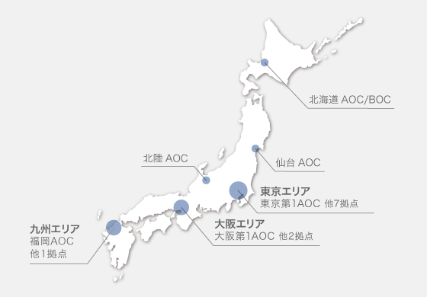

|  |  |
| --- | --- |
| 北海道AOC/BOC | 北海道江別市 |
| 仙台AOC | 宮城県仙台市 |
| 東京第1AOC | 東京都墨田区 |
| 東京第3AOC | 東京都墨田区 |
| 東京第4AOC | 東京都世田谷区 |
| 東京第5AOC | 東京都品川区 |
| さいたまAOC | 埼玉県さいたま市 |
| 北陸AOC | 富山県富山市 |
| 大阪第1AOC | 大阪府豊中市 |
| 大阪第2AOC | 大阪府大阪市 |
| 福岡AOC | 福岡県福岡市 |
| 佐世保AOC/BOC | 長崎県佐世保市 |
| 千葉BOC | 千葉県千葉市 |
| 埼玉BOC | 埼玉県さいたま市 |
| 西日本管理センター （日本ATMビジネスサービス株式会社） | 大阪府大阪市 |
| 東日本管理センター （日本ATMビジネスサービス株式会社） | 神奈川県横浜市 |